ЛАБОРАТОРНАЯ РАБОТА N 14

СПЕКТРАЛЬНЫЙ АНАЛИЗ

1. ЦЕЛЬ РАБОТЫ

  - Изучить сущность и физические основы спектрального анализа.
  - Изучить общую схему проведения качественного и количественного спектрального анализа.
  - Провести качественный эмиссионный анализ состава газа и качественный абсорбционный анализ состава растворов.

2. СПЕКТРАЛЬНЫЙ АНАЛИЗ

2. 1. Сущность и физические основы метода
Спектральный анализ - это способ определения химического состава и концентрации отдельных элементов в веществе по его спектру излучения или поглощения. Спектры излучения или поглощения представляют собой распределения интенсивности испускаемого или поглощаемого веществом излучения по длинам волн (или частотам). При исследовании спектров понятие интенсивности употребляют чаще как величину пропорциональную мощности излучения приходящейся на рассматриваемую спектральную линию и выражают ее в относительных единицах. В зависимости от изучаемого спектра - излучения или поглощения - различают эмиссионный и абсорбционный спектральный анализ.
Спектральный анализ основан на следующих экспериментально установленных фактах:
1. Каждому веществу соответствует строго определённый спектр излучения и поглощения. Разреженные одноатомные газы и газы простых молекул обладают линейчатыми спектрами. Такой спектр состоит из отдельных узких линий различной интенсивности, группирующихся в спектральные серии. У газов многоатомных молекул и у веществ, состоящих из органических молекул, наблюдаются серии очень близко расположенных узких спектральных линий, образующих полосы поглощения или излучения. Жидкие и твёрдые диэлектрики имеют сплошные спектры, состоящие из сравнительно широких полос, в пределах которых коэффициент поглощения α или интенсивность излучения изменяются плавно. За пределами этих полос коэффициент поглощения близок к нулю, т.е. для излучения с длинами волн за пределами полос поглощения диэлектрики прозрачны.
2. При прохождении плоской монохроматической волны через слой поглощающего вещества толщиной х выполняется закон Бугера-Ламберта
I = I₀· ехр(-α х), (1)
где I₀ и I - интенсивность света на входе в слой и на выходе из него, α - коэффициент поглощения вещества, зависящий от длины волны света, химической природы и состояния вещества. Коэффициент поглощения не зависит от интенсивности света.
3. Если поглощающее вещество находится в непоглощающем растворителе, то коэффициент поглощения пропорционален концентрации растворённого вещества:

α= а · С, (2)
где С - концентрация растворённого вещества, а - коэффициент пропорциональности (закон Бера). Этот закон справедлив для не слишком концентрированных растворов в не поглощающих жидкостях, для примесей в диэлектриках и аморфных телах и в некоторых других случаях.
4. Интенсивность излучения света веществом или коэффициент поглощения излучения прямо пропорциональны концентрации молекул или атомов, ответственных за данную линию излучения. Пункт 1 означает, что, измеряя спектр излучения или поглощения, можно сделать вывод о химическом составе исследуемого вещества. Пункты 2-4, кроме того, показывают, что интенсивность излучённого или поглощённого света зависит от количественного содержания отдельных компонентов в изучаемом веществе. Поэтому возможен как качественный, так и количественный спектральный анализ. В случае качественного спектрального анализа выясняется только химический состав исследуемого вещества, в случае количественного анализа определяется химический состав и количественное содержание отдельных компонентов

2.2. Схема проведения спектрального анализа
2.2.1. Эмиссионный анализ. Для того чтобы исследуемое вещество излучало электромагнитные волны, необходимо его возбудить, т.е. передать его атомам или молекулам дополнительную энергию. Этого можно добиться различными способами. Например, пропуская электрический ток через исследуемое вещество (газовый разряд, электролюминесценция твёрдых и жидких тел), направляя на вещество интенсивный луч света от внешнего источника (фотолюминесценция) или пучок ускоренных электронов (катодолюминесценция), распыляя исследуемое вещество и направляя его атомы и молекулы в область электрической дуги, где они возбуждаются и начинают излучать, и другими способами.
Общая схема проведения эмиссионного спектрального анализа показана на Рис.1. Излучение исследуемого светящегося вещества ИВ с помощью собирающей линзы (конденсора) К фокусируется на входную щель спектрального прибора СП. Спектральный прибор раскладывает это излучение на монохроматические составляющие, каждая из которых регистрируется с помощью регистрирующего устройства РУ. Фотографический и фотоэлектрический методы регистрации позволяют

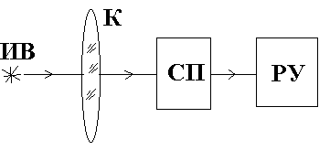

Рис.1. Схема проведения эмиссионного анализа:
ИВ - исследуемое вещество, К - конденсор, СП -спектральный прибор, РУ – регистрирующее устройство

построить график зависимости интенсивности излучения исследуемого вещества от длины волны, т.е. спектр излучения. Для примера на рис.2, схематически показан линейчатый спектр излучения. Далее спектр излучения необходимо расшифровать, т.е. установить какому химическому элементу или соединению принадлежит та или иная линия или полоса. С этой целью используют атласы эталонных спектров химических элементов и их соединений. Установив происхождение линий и полос в спектре исследуемого вещества, мы тем самым определяем его химический состав, т.е. проводим качественный эмиссионный анализ.
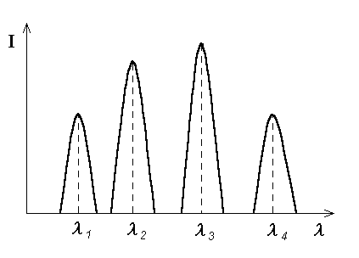
Рис.2. Линейчатый спектр излучения

Для осуществления количественного анализа, кроме этого, необходимо измерить интенсивность отдельных линий или полос в спектре исследуемого вещества и сравнить её с интенсивностью аналогичных линий или полос в спектре излучения эталонных образцов, для которого известно количественное содержание интересующего нас химического элемента или соединения. С помощью эталонных образцов (не менее 3) можно построить график зависимости интенсивности отдельной линии, обусловленной наличием в веществе исследуемого элемента, от его концентрации I=f(C) при одинаковых условиях возбуждения излучения образцов (т.е. градуировочный график). Чтобы обеспечить последнее условие на практике обычно используется градуировочный график в виде зависимости I/I_{ref}=f(C) , где I/I_{ref} – отношение интенсивности линии соответствующей примеси в эталонных образцах к интенсивности одной из линий некоторого образца сравнения. Измерив интенсивность линии в образце с неизвестной концентрацией примеси и используя градуировочный график, можно найти значение данной концентрации.
Отметим, что при использовании спектроскопа, т.е. при визуальной регистрации спектра, мы можем точно измерить лишь длины волн различных спектральных линий. Их интенсивности могут быть оценены лишь приблизительно. Поэтому с помощью спектроскопа возможен только качественный эмиссионный анализ.
2.2.2. Абсорбционный анализ. Общая схема проведения абсорбционного анализа показана на Рис.3. Для абсорбционного анализа необходим источник излучения, обладающий сплошным спектром. В качестве такого могут быть использованы лампа накаливания, газоразрядная лампа высокого давления, графитовый стержень (глобар), нагретый до высокой температуры при пропускании через него электрического тока, и некоторые другие. Исследуемое вещество ИВ располагают на пути светового пучка перед спектральным прибором. В остальном, оптическая схема абсорбционного анализа аналогична схеме эмиссионного.
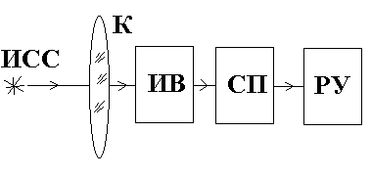

Рис.3. Схема абсорбционного анализа:
ИСС -источник излучения со сплошным спектром, К -конденсор,
ИВ -исследуемое вещество, СП -спектральный прибор, РУ -регистрирующее устройство.

Абсорбционный анализ проводят в следующем порядке. Сначала измеряют спектр самого источника излучения в интересующем нас интервале длин волн от λ_{min} до λ_{max}. При этом исследуемое вещество убирают из светового пучка. На рис. 4а схематически показан сплошной спектр излучения источника света. В нём содержится излучение любых длин волн, а интенсивность излучения плавно изменяется при изменении λ. Затем на пути светового луча помещается исследуемое вещество и измеряется спектр, прошедшего через него излучения. На Рис.4 схематически представлен такой спектр для случая, когда исследуемое вещество имеет линейчатый спектр поглощения. На фоне сплошного спектpa излучения появляются узкие провалы интенсивности регистрируемого излучения различной глубины. Это означает, что излучение соответствующих длин волн поглощается исследуемым веществом, причём коэффициент поглощения различен для различных спектральных линий.
Расшифровка полученного спектра осуществляется с помощью атласов эталонных спектров поглощения химических элементов и их соединений. В результате устанавливается химический состав исследуемого вещества (качественный абсорбционный анализ).

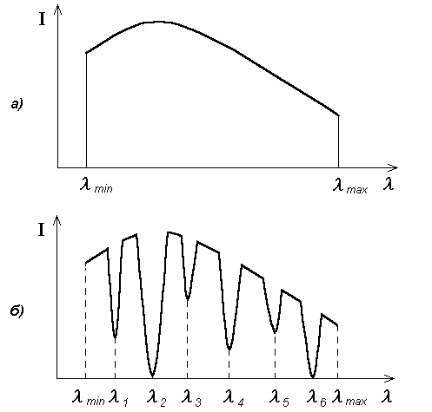

Рис.4. Сплошной спектр излучения источника света (а) и спектр излучения, прошедшего через вещество с линейчатым спектром поглощения (б).

Для проведения количественного анализа необходимо, кроме того, измерить спектр поглощения эталонного образца, т.е. образца, для которого концентрация интересующего нас химического элемента известна. Для расчётов используют обычно одну или несколько линий поглощения, наиболее характерных для данного химического элемента. Пусть С_{е}, х_{е} и α_{е} - концентрация химического элемента, толщина поглощающего слоя и коэффициент поглощения для эталонного образца, а С, х, и α- аналогичные параметры для исследуемого вещества. Тогда на основании законов Бугера-Ламберта (1) и Бера (2) можно написать
I_{е} = I_{о}· exp(-α·х_{е}); I = l_{о}· exp(-α·x);
α_{е}= а · С_{е}; α = а · С,
где I_{о} - интенсивность падающего монохроматического излучения, а I_{е} и I - интенсивности излучения, прошедшего через эталонный образец и исследуемое вещество. Из этих формул находим, что

I/I_{е} = ехр[а(С_{е}·х_{е} – С·х)],

откуда искомая концентрация
С = С_{е}·х_{е} / х - (a ·x)⁻¹ ·ln(I/I_{е}). (3)
3. ОПИСАНИЕ УСТАНОВКИ

Оптическая схема проведения эмиссионного и абсорбционного спектрального анализа в данной работе соответствует Рис.1 и Рис.3. Спектральным прибором является монохроматор УМ-2. Монохроматор используется в качестве спектроскопа. Поэтому возможен лишь качественный анализ. Монохроматор укреплён на рельсе, на который устанавливается также конденсор. В ходе выполнения работы на этот же рельс перед конденсором устанавливаются последовательно ртутная лампа ДРШ-250, газоразрядная лампа МН-5 и лампа накаливания К-12. Ртутная лампа используется для проведения градуировки монохроматора. Газоразрядная лампа МН-5 (эм эн пять) наполнена газом, химический состав которого необходимо определить (качественный эмиссионный анализ). Лампа накаливания К-12 служит источником излучения со сплошным спектром и используется для качественного абсорбционного анализа состава растворов, залитых в кюветы. Последние устанавливаются на столик, укреплённый на рельсе между конденсором и монохроматором.

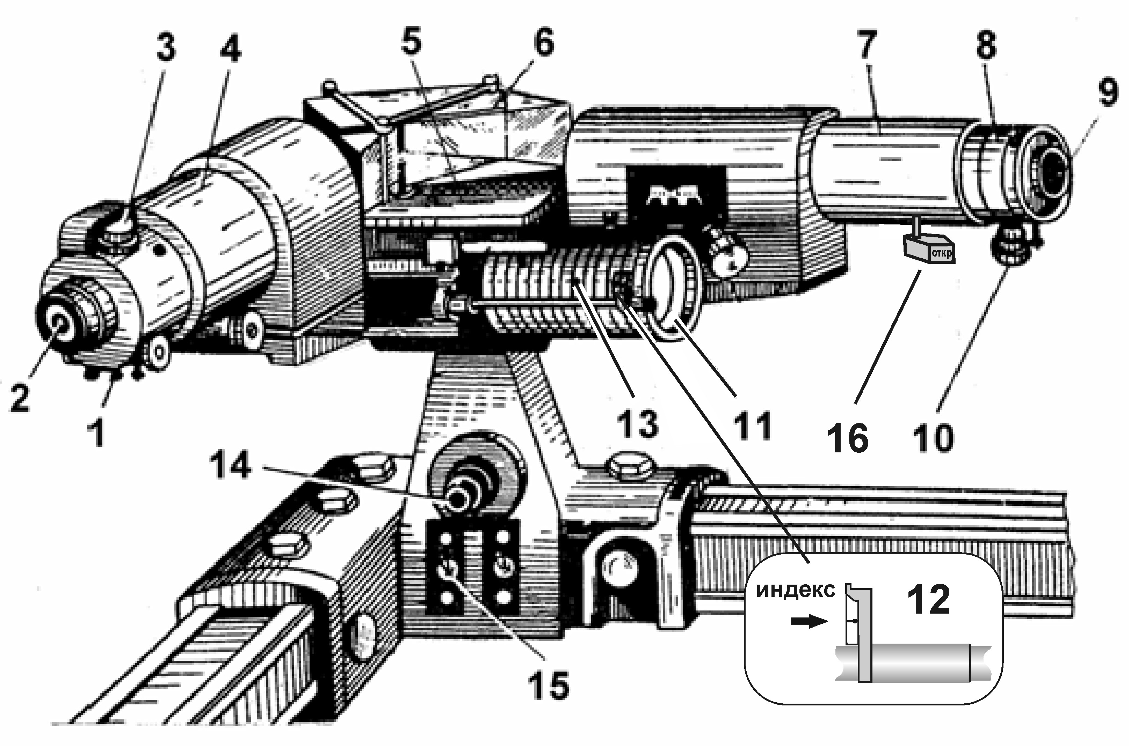

Рис.5. Монохроматор УМ-2.

4. ПОРЯДОК ВЫПОЛНЕНИЯ РАБОТЫ

4.1. Снятие градуировочной характеристики монохроматора
- Установите ртутную лампу на оптический рельс перед входной щелью монохроматора.
- Включите тумблера "Сеть" и "Лампа ДРШ" блока питания, затем нажмите кнопку "Пуск" и удерживайте ее в нажатом положении до тех пор, пока лампа не загорится устойчивым разрядом.
- Перемещая ртутную лампу, добейтесь четкого изображения разрядного промежутка на колпачке 9 (Рис.5). Работая винтами, сдвигающими конденсор в вертикальном и горизонтальном направлениях, совместите это изображение с перекрестием колпачка. Флажок шторки "Открыт-закрыт" 16 поставьте в положение "Открыт".
- Снимите колпачок 9, закрывающий входную щель коллиматора.
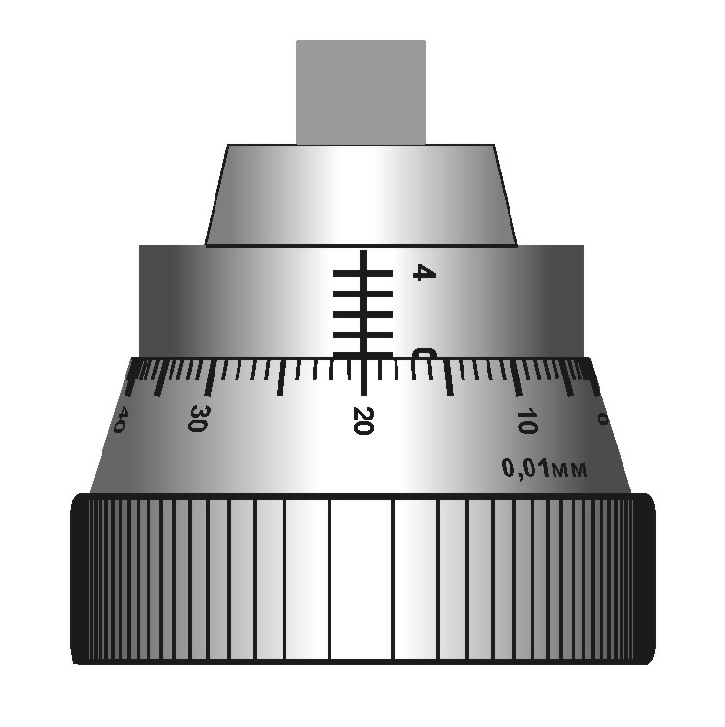
Включите тумблер 15 подсветки указателя. Вращая окуляр 2, добейтесь максимальной резкости указателя. В этом случае изображение спектральных линий тоже должно быть резким. Глядя в окуляр 2 и, вращая барабан 11 поворотного механизма, выведите к указателю желтый дублет (две желтые линии). При правильной установке ширины щели и фокусировке окуляра эти линии спектра должны наблюдаться раздельно (при необходимости, ширина щели регулируется барабанчиком 10, первоначальное положение которого показано на рисунке рядом). Поворачивая барабан 11, просмотрите весь спектр излучения ртутной лампы (Рис.6).
- Измерьте положение каждой из спектральных линий, приведенных в таблице 1 и помеченных точками на Рис. 6. Измерения рекомендуется начинать с фиолетовой части спектра и последовательно двигаться к красной. Вращением барабана 11, совместите линию с указателем, снимите соответствующий отсчет по барабану против индекса 12. Занесите результат в таблицу 2.
Измерение проведите три раза.
Не выключайте ртутную лампу, не убедившись в правильности измерений.

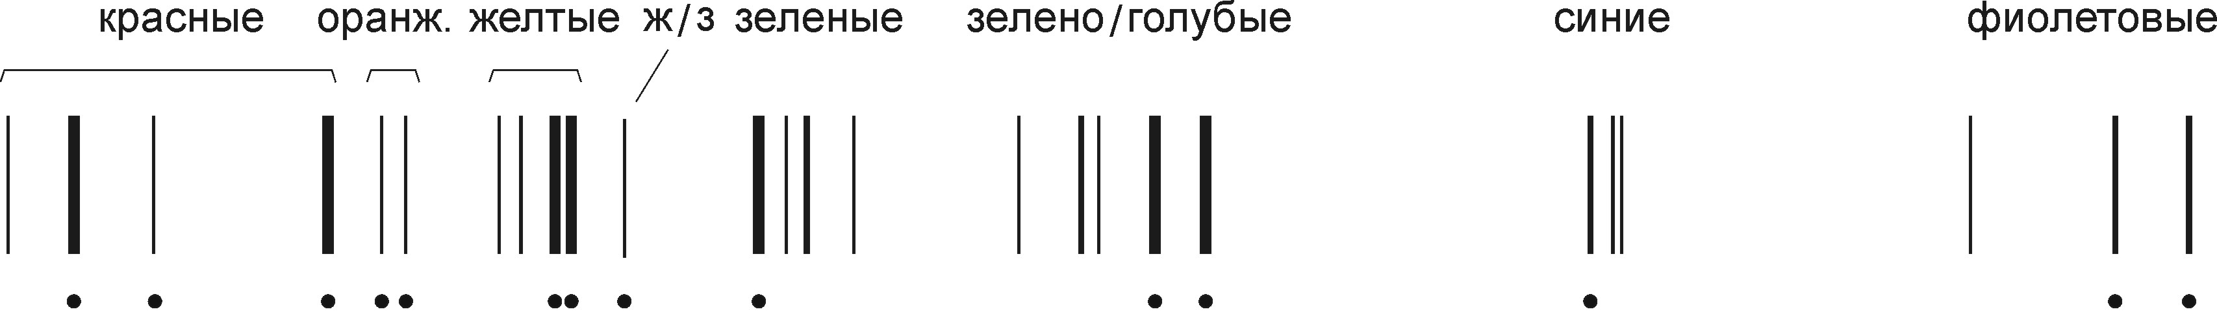

Рис. 6. Линии спектра ртутной лампы.

Табл.1. Спектр излучения ДРШ-250 в видимой области

Цвет линий | Интенсивность | λ (нм)
Фиолетовые | сильная | 404,6
Фиолетовые | средняя | 408,0
Синяя | сильная | 435,8
Голубая | средняя | 491.6
Зелено-голубая | средняя | 496,0
Зеленая | сильная | 546.4
Желтый дублет | сильная | 576.9
Желтый дублет | сильная | 578,9
Оранжевые | слабая | 607,3
Оранжевые | слабая | 612,3
Красные | средняя | 623.4
Красные | слабая | 671,6
Красные | средняя | 690,7

Табл.2. Результаты градуировки

λ (нм) | Отсчет по барабану (деления)
404.6 | φ₁ | φ₂ | φ₃ | φ_{СР}
…
690,7

- Введите в компьютер данные измерений линий спектра из таблицы 2 и получите на экране значения φ_{СР} и градуировочный график монохроматора.
- Постройте полученный график λ= f (φ_{ср}) на миллиметровой бумаге, откладывая по горизонтальной оси значения φ_{ср}, а по вертикальной - соответствующие значения длин волн..
- После проверки результата преподавателем выключите тумблер "Лампа ДРШ".
Наденьте колпачок на входную щель коллиматора.

4.2. Качественный эмиссионный анализ газа

- Установите на оптический рельс за конденсором лампу МН-5
(читается: эм эн 5). Штепсельную вилку лампы включите в гнездо "Лампа МН-5" блока питания
- Перемещая лампу по рельсу, сфокусируйте разрядный промежуток лампы на колпачке. Закрепите лампу на рельсе. Работая юстировочными винтами конденсора, отцентрируйте изображение на перекрестии колпачка. Снимите колпачок со входа коллиматора.
- Вращая барабан монохроматора, просмотрите спектр излучения лампы, найдите самую интенсивную линию и зрительно запомните её яркость
- Двигаясь от красной к фиолетовой области спектра, совмещайте линии спектра излучения лампы с указателем окуляра и снимайте соответствующие отсчёты по барабану. Одновременно оценивайте яркость каждой из линий по отношению к самой яркой в спектре, пользуясь трёхбальной шкалой яркости: "сильная"-3 деления, "средняя"-2, "слабая"-1. Проделайте измерения дважды. Данные занесите в таблицу 3.
- По окончании измерений выньте штепсельную вилку лампы МН-5 из гнезда блока питания.
- Введите результаты измерений в компьютер. Полученные значения ϕ _{ср} и длины волн излучения лампы занесите в таблицу 3.

Таблица 3. Спектр излучения лампы МН-5

Яркость линий | Отсчет по барабану (деления) |  |  | λ (нм)
Яркость линий | ϕ ₁ | ϕ ₂ | ϕ _{ср} | λ (нм)

8. На листе миллиметровой или клетчатой бумаги постройте спектр излучения лампы МН-5 по примеру графиков на Рис.7.
9. Сравнив полученный график со спектрами излучения газов, приведенными на Рис.7, определите химический состав заполняющего лампу МН-5 газа.

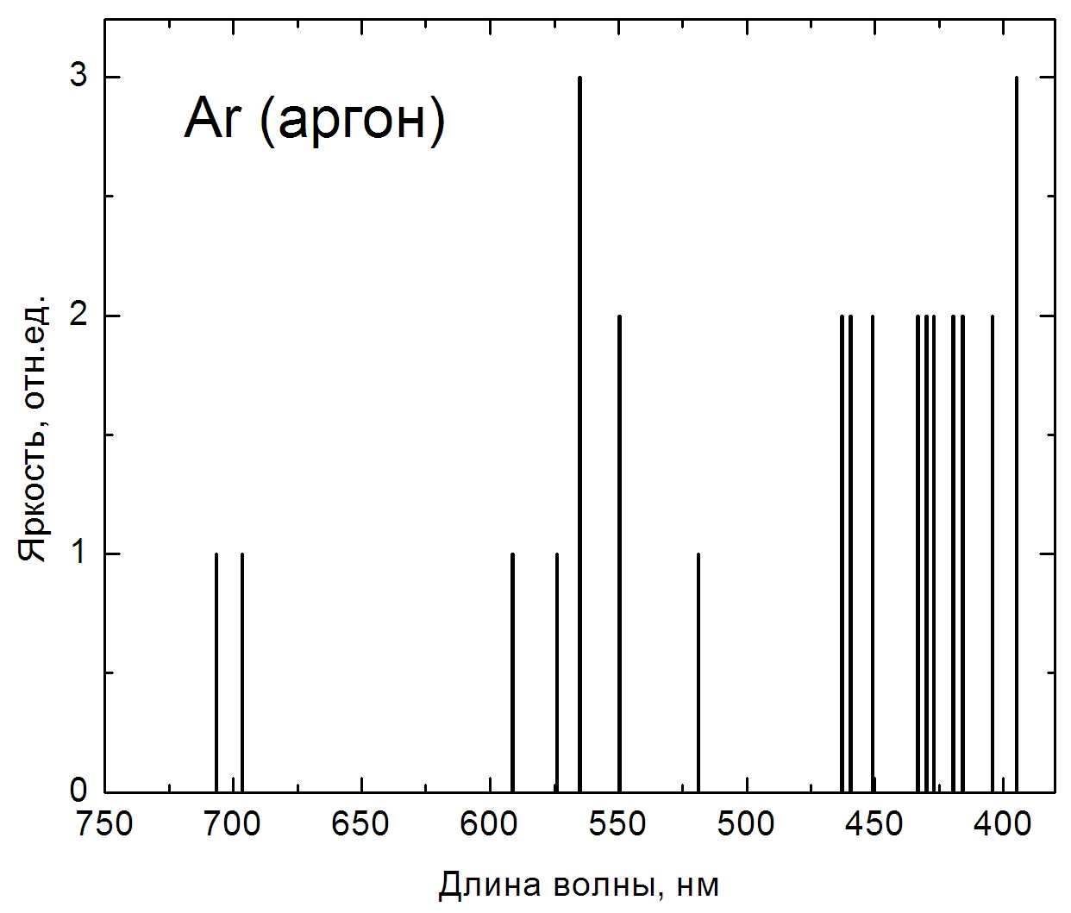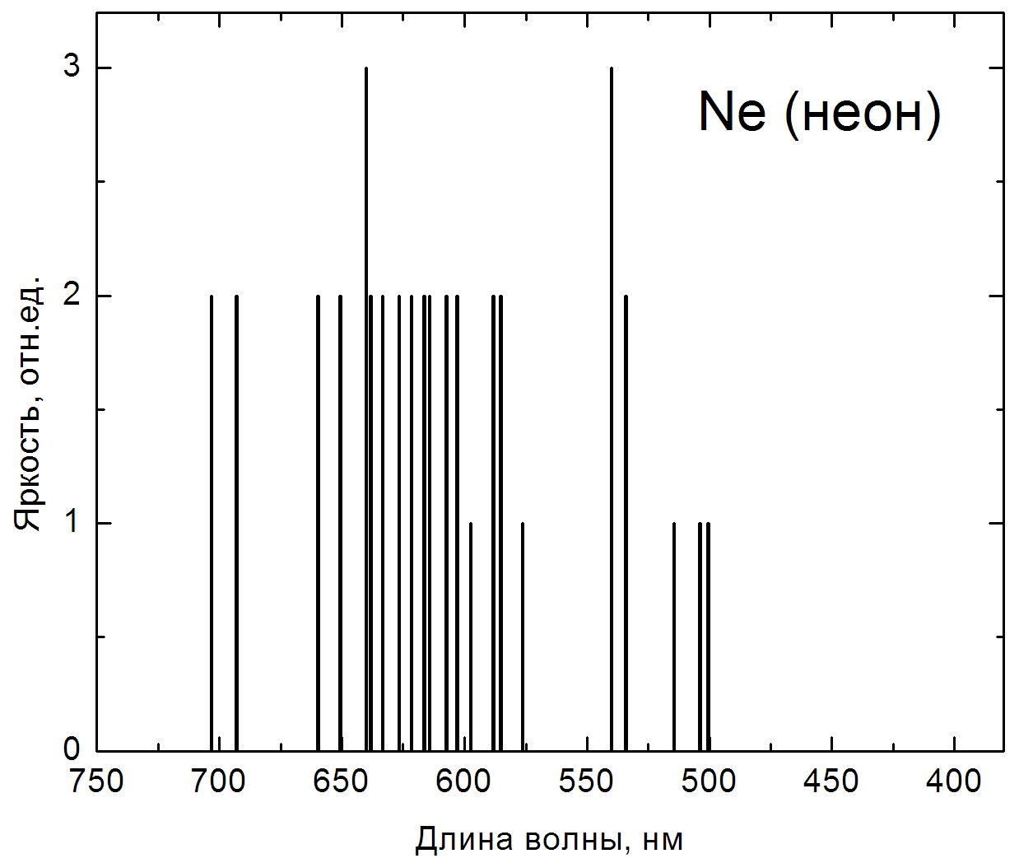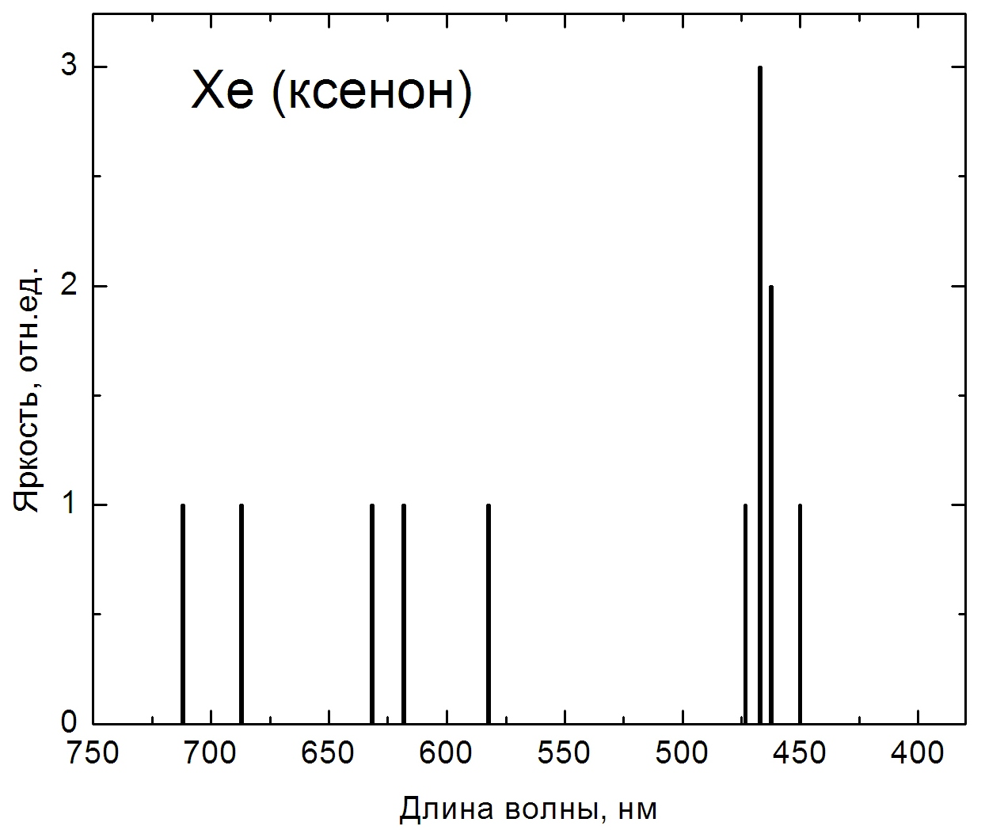

Рис.7. Спектры излучения различных газов.

4.3. Качественный абсорбционный анализ

В этой части работы необходимо определить, растворы каких из веществ - родамин 6Ж, КMnО₄ или CuS0₄ - находятся в кюветах N 1,2,3. Зависимость коэффициентов поглощения этих веществ от длины волны схематически показана на Рис. 8а. Родамин 6Ж имеет одну полосу поглощения в середине видимой области спектра, КMnО₄-- 5 более узких полос, а CuS0₄ - одну широкую полосу, начинающуюся в красной области спектра и простирающуюся за пределы видимого света в инфракрасную область. При прохождении через кювету с раствором излучение лампы К-12 будет поглощаться на участках, лежащих в пределах полосы поглощения раствора. В результате в соответствующем месте спектра, наблюдаемого через окуляр, интенсивность излучения будет сильно ослаблена, т.е. будет наблюдаться тёмная полоса (Рис 8б).
Качественный абсорбционный анализ растворов выполняется в следующем порядке.
- Установите на оптический рельс за конденсором лампу накаливания
К-12. Включите ее тумблером на блоке питания.
- Перемещая лампу по рельсу, сфокусируйте изображение нити лампы на колпачке, надетом на вход коллиматора. Закрепите лампу на рельсе. Окончательную фокусировку и центровку на перекрестии колпачка осуществите с помощью юстировочных винтов конденсора. Снимите колпачок со входа коллиматора.
- Наблюдая спектр излучения лампы через окуляр и, вращая барабан монохроматора, убедитесь, что спектр является сплошным, т.е. в нём присутствует излучение всех длин волн от фиолетовой до красной областей, за которыми излучение отсутствует (границы спектра).
- Для фиолетовой и красной границ спектра снимите отсчёты по барабану коллиматора и занесите в таблицу 5. Рассчитайте ϕ_{ср} и, пользуясь градуировочным графиком, определите длины волн, соответствующие границам видимого сплошного спектра.

Таблица 5. Границы видимого сплошного спектра лампы К-12

Фиолетовая |  |  |  | Красная
Отсчёт по барабану (деления) |  |  | λ, нм | Отсчёт по барабану (деления) |  |  | λ, нм
φ₁ | φ₂ | φ_{ср} | λ, нм | φ₁ | φ₂ | φ_{ср} | λ, нм

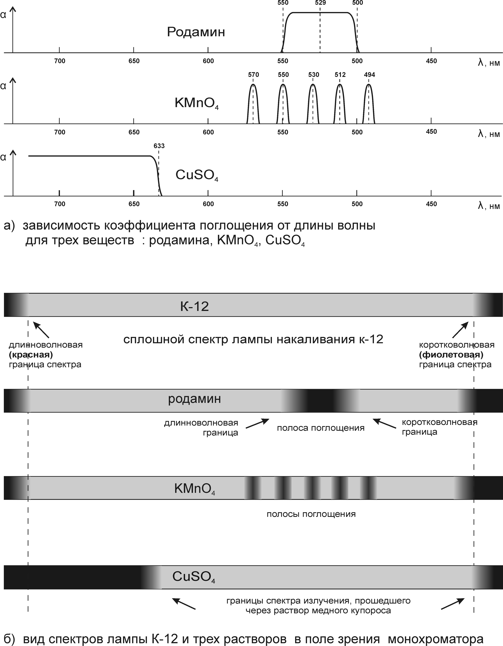

Рис.8. Вид спектров лампы К-12 и растворов веществ в поле зрения монохроматора

- Поместите поочерёдно кюветы N 1,2,3 на столик между монохроматором и конденсором. Просмотрите через окуляр спектр излучения, прошедшего через каждую из кювет, и, используя данные Рис.8а и б, определите раствор какого вещества находится в каждой кювете.
- Установите на столик кювету с раствором родамина 6Ж. Совместите с указателем окуляра последовательно коротковолновую и длинноволновую границы полосы поглощения, снимите соответствующие отсчёты по барабану и занесите данные в таблицу 6. По градуировочному графику определите длины волн, соответствующие границам полосы поглощения.

Таблица 6. Положение полосы поглощения раствора родамина 6Ж

Границы полосы | Отсчёт по барабану (деления)
Границы полосы | φ₁ | φ₂ | φ_{ср} | λ, нм
коротковолновая
длинноволновая

- Для кюветы с раствором КМп0₄ снимите отсчёты по барабану и определите длины волн, соответствующие центрам всех полос поглощения, считая слева. Результаты внесите в таблицу 7.
- Снимите отсчёт по барабану и определите длины волн, соответствующие границам спектра излучения лампы К-12, прошедшего через кювету с раствором CuS0₄. Занесите данные в таблицу 8. Сделайте вывод о том, излучение каких длин волн поглощается этим раствором.
- Выключите последовательно тумблера "Лампа К-12" и "Сеть" блока питания. Наденьте колпачок на вход коллиматора.
- Результаты измерений покажите преподавателю.

Таблица 7. Центры полос поглощения раствора KMnO₄

Номер полосы | Отсчёт по барабану (деления) |  |  | λ, нм
Номер полосы | φ₁ | φ₂ | φ_{ср} | λ, нм
1
2
3
4
5

Таблица 8. Границы спектра излучения, прошедшего через раствор CuS04

Граница  спектра | Отсчет по барабану (деления) |  |  | λ, нм
Граница  спектра | φ₁ | φ₂ | φ_{ср} | λ, нм
коротковолновая
длинноволновая

Вывод: раствор CuS0₄ поглощает излучение в области длин волн

КОНТРОЛЬНЫЕ ВОПРОСЫ

1. Что такое спектральный анализ? Назовите его разновидности.
2. Типы спектров излучения и поглощения.
3. Способы возбуждения свечения вещества.
4. Оптическая схема и методика проведения эмиссионного и абсорбционного спектрального анализа в данной работе.
5. Качественный и количественный спектральный анализ.

ЛИТЕРАТУРА

1. Б.М.Яворский. А.А.Детлаф. Курс физики, т.З. - М.: Высшая школа,
1971 . §§ 7.3; 13.3; 13.4; 15.5.
2. И.В.Савельев. Курс общей физики, т.2. - М.: Наука, 1982 г. § 145.
3. И.В.Савельев. Курс общей физики, т. З. - М.: Наука, 1979 г. §§ 12; 40; 53.

Приложение

Наиболее интенсивные линии излучения аргона, ксенона и неона в видимой области спектра (Рис.7)

Аг (аргон) |  | Хе (ксенон) |  | Ne (неон)
λ, нм | Яркость | λ, нм | Яркость | λ, нм | Яркость | λ, НМ | Яркость
394.9 | 3 | 450.1 | 1 | 500.5 | 1 | 640.2 | 3
404.4 | 2 | 462.4 | 2 | 503.8 | 1 | 650.6 | 2
415.9 | 2 | 467.1 | 3 | 514.5 | 1 | 659.9 | 2
419.8 | 2 | 473.4 | 1 | 534.1 | 2 | 693.0 | 2
427.2 | 2 | 582.4 | 1 | 540.0 | 3 | 703.2 | 2
430.0 | 2 | 618.2 | 1 | 576.4 | 1
433.4 | 2 | 631.8 | 1 | 585.2 | 2
451.1 | 2 | 687.2 | 1 | 588.2 | 2
459.6 | 2 | 712.0 | 1 | 597.5 | 1
462.8 | 2 |  |  | 603.0 | 2
518.8 | 1 |  |  | 607.4 | 2
549.6 | 2 |  |  | 614.3 | 2
565.1 | 3 |  |  | 616.4 | 2
574.0 | 1 |  |  | 621.7 | 2
591.2 | 1 |  |  | 626.7 | 2
696.5 | 1 |  |  | 633.4 | 2
706.7 | 1 |  |  | 638.3 | 2
Примечание: для характеристики яркости линий приняты следующие обозначения: 1 - слабая, 2 - средняя, 3 - сильная.

